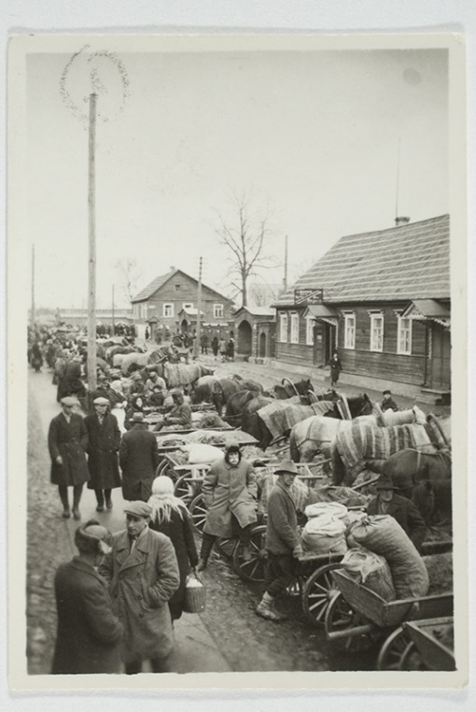

Piiriülene koostöö ja ärisuhted kohalike väiketootjate ja käsitöömeistrite vahel.
Uued müügikanalid, lühikesed tarneahelad, otsekontakt lõpptarbijaga.
Koolitused, õppereisid ja ühisüritused.

See on alustav projekt Coop Local, mille infopäev toimub 30.03.2017 kell 15.30
Värska kultuurikeskuses. (Kuulutus on meili lisas)

Projekti osalema oodatakse ennekõike kohalikke väiketootjaid (põllumajandus- ja aiasaaduste kasvatajad ja töötlejad) ja käsitöölisi, samuti inimesi kes nendes valdkondades plaanivad tegutsema hakata.
Projekti tutvustus: http://www.setomaa.ee/projekt-coop-local

Infopäeval osalemiseks tuleks registreeruda hiljemalt 29.03.2017.
kaja@setomaa.ee või aarne.leima@setomaa.ee

Samal päeval toimuvad infopäevad ka
Vastseliina rahvamajas (kl 13) ja Räpina äriabikeskuses (kl 18).

Palun levitage teadet võimalikele huvilistele!

